Rapporto

7740 R 6 ottobre 2020 TERRITORIO

della Commissione gestione e finanze
sul messaggio 23 ottobre 2019 concernente lo stanziamento di un credito di 22'000'000 di franchi per le opere di conservazione della strada cantonale P2 del Monte Ceneri, nei Comuni di Cadenazzo, Gambarogno e Monteceneri

Premessa
“La pavimentazione in calcestruzzo della strada del Monte Ceneri è stata realizzata negli anni ’60 e, dopo ca. 60 anni, mostra i segni evidenti dell’usura. Per garantire l’efficienza e la sicurezza di questa ancora importante arteria stradale, segnatamente quale alternativa in caso di chiusura dell’autostrada, è necessario procedere alle opere di risanamento secondo quanto proposto nel presente messaggio.”

Basterebbe riprendere il paragrafo finale del messaggio del Consiglio di Stato per sottoscrivere l’indubbia necessità di procedere al risanamento della vecchia strada del Monte Ceneri.

Un primo messaggio (6750) del 2013 aveva permesso una prima serie di interventi di sistemazione e conservazione della strada cantonale del Monte Ceneri. Il messaggio contemplava 2 crediti:
- uno di CHF 750'000.- per la modifica della conduzione del traffico nell’ottica di una maggior sicurezza del traffico lento,
- l’altro di CHF 4'750'000.- per la prima fase dei lavori di risanamento della strada , ossia principalmente il rinnovo dei cordoli, muri di sostegno e delle barriere, nonché la riparazione di singoli difetti stradali più urgenti (lastre di calcestruzzo rotte, giunti tra le lastre, ecc),

Già il messaggio di allora indicava che per la stessa strada sarebbe poi seguito il risanamento della pavimentazione stradale, oggetto principale della presente richiesta di credito accanto agli altri interventi descritti nel messaggio.

La tratta stradale in esame è sempre la stessa, ossia tutta la strada del Monteceneri da Rivera a Cadenazzo (eccetto gli ultimi 400m verso Rivera di competenza USTRA).
Oggi il continuo degrado della strada richiede un intervento risolutore e definitivo.

Il Messaggio è rimasto vittima di altre priorità ai tempi delle urgenze pandemiche e quindi riposto dallo stesso Consiglio di Stato in secondo ordine. Ora ci sembra opportuno riprendere il discorso e porgerlo all’attenzione del Parlamento.

Stato della strada
La pavimentazione della Via Monte Ceneri è stata realizzata verso la fine degli anni ’60 utilizzando lastre in calcestruzzo di 18 cm di spessore.
Da allora, la strada non è più stata oggetto di provvedimenti di conservazione importanti, ma solamente di interventi di manutenzione locali. La strada presenta in diversi punti delle evidenti lacune:
- La pavimentazione stradale in calcestruzzo mostra direttamente i segni dell’usura: macchie di ruggine, fessure, buche, rotture di bordi, assenza di masticatura nei giunti, rappezzi mal eseguiti e movimenti verticali delle lastre sono alcuni esempi di difetti che è stato possibile osservare e catalogare.
- Un’altra misura necessaria riguarda le canalizzazioni delle acque meteoriche presenti lungo la Via Monte Ceneri. Le ispezioni con telecamera hanno evidenziato tratte parzialmente o totalmente ostruite con cedimenti o danni.
- Una terza lacuna riscontrata riguarda due dei quattro tornanti esistenti, dove si presentano dei problemi di gelo ciò che provoca un evidente possibile pericolo durante i mesi invernali
- Infine sulla strada sono presenti molti manufatti che un’attenta analisi hanno concluso di richiedere delle indispensabili interventi di risanamento.

Rinviamo alla lettura del messaggio per la visione dei dettagli dei difetti riscontrati e per l’elenco degli interventi che si rendono necessari.

Intervento
Le opere di risanamento in oggetto riguardano il tratto di strada cantonale P2 Motto Bartola-Airolo-Chiasso, tra Cadenazzo e Rivera (Passo del Monte Ceneri) per una lunghezza di ca. 6,6 km. Gli ultimi 400 m di proprietà della Confederazione non sono considerati e saranno risanati da USTRA a partire dal 2025.

La scelta operativa attuata per la strada del Ceneri, che è previsto di adottare anche per la strada in beton del Lucomagno (vedasi messaggio del 2019 già approvato dal Parlamento),è quella di un risanamento globale dell’infrastruttura a partire dalla sostituzione della pavimentazione con un concetto sperimentato gli anni scorsi sul Piano di Magadino (consolidamento delle lastre in beton e rivestimento con miscela bituminosa) e che ha dato dei buoni risultati, fino alla sostituzione dei cordoli e delle barriere di sicurezza, nonché all’eventuale rinnovo del sistema di evacuazione delle acque.
Visto l’onere importante di questo tipo di intervento che esula dalla normale manutenzione /conservazione, si è deciso di procedere con crediti d’investimento ad hoc.

Come per ogni cantiere stradale sarà inevitabile qualche inconveniente a livello di fluidità del traffico che l’organizzazione degli interventi ha permesso di limitare la meglio.
Infatti la conduzione del traffico si differenzia in base alle due tipologie di sezioni stradali (A e B) esistenti e illustrate nello schema seguente:

Cadenazzo
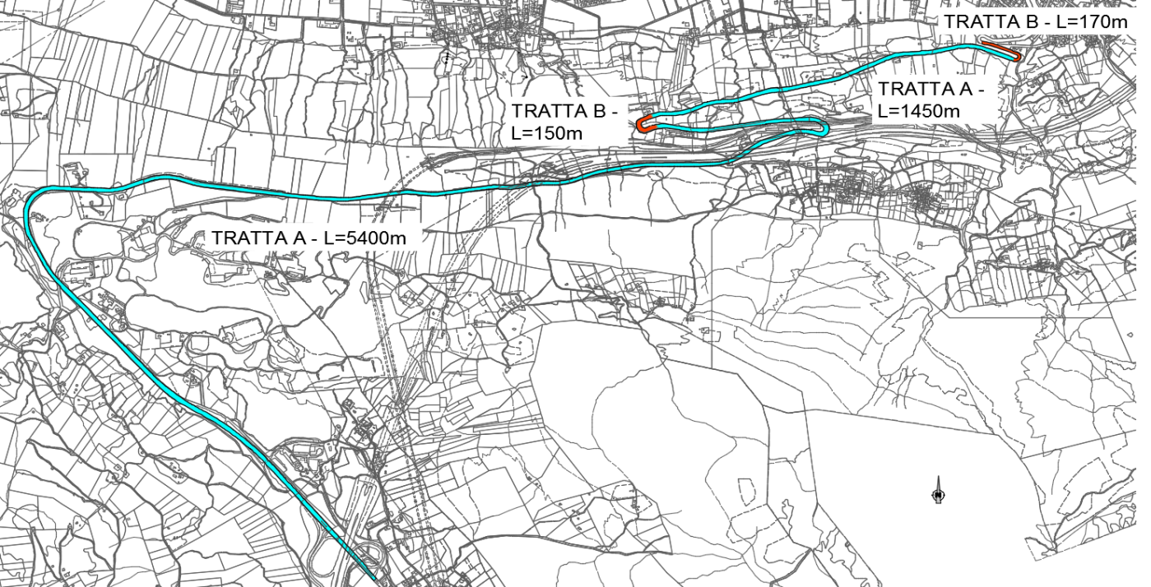

Rivera

Conduzione del traffico nella tratta A: la larghezza della carreggiata è sufficiente a garantire in ogni momento la circolazione del traffico nelle due direzioni (una corsia per direzione).

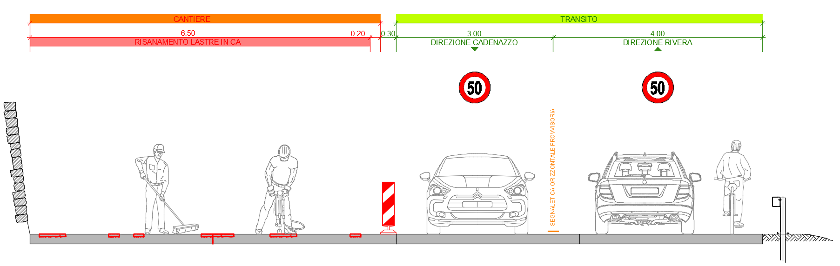

Conduzione del traffico nella tratta B: la larghezza della carreggiata non è sufficiente a garantire la circolazione del traffico su due corsie; è quindi necessaria la conduzione a senso alternato.

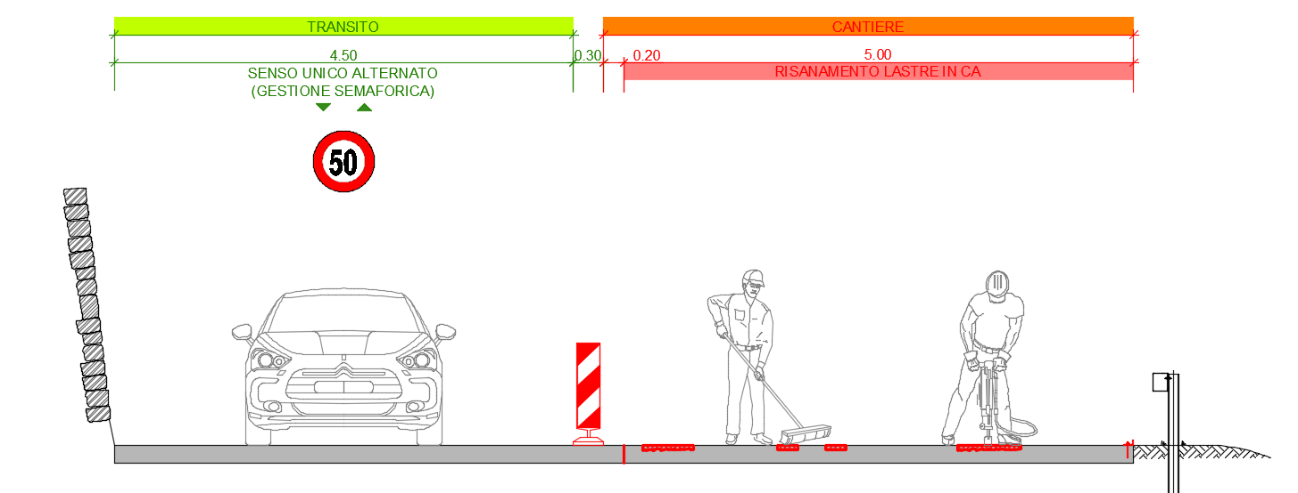

In entrambi i casi la lunghezza del cantiere non supera i 250 metri.

In caso di chiusura dell’autostrada A2, ad esempio per incidente o altri motivi di forza maggiore, la segnaletica di cantiere dovrà poter essere rimossa in massimo 2-4 ore in quanto il traffico sarà deviato sulla via Monte Ceneri che dovrà essere agibile senza impedimenti.

Traffico lento
La Commissione ha voluto prestare particolare attenzione alla gestione del traffico lento durante il cantiere considerando come il Monte Ceneri sia spesso frequentato da ciclisti.
Questo quanto emerso dagli approfondimenti con il capo progettista del DT ing P.Rivaroli che conferma un’ulteriore verifica e affinamento delle soluzioni da adottare nel corso della progettazione definitiva degli interventi.

Nel primo settore, per una lunghezza limitata, il calibro stradale durante la fase di cantiere non permette la formazione di due corsie veicolari. Di conseguenza in questo tratto è prevista una regolazione del traffico mediante impianto semaforico, si ammette la circolazione dei ciclisti, in direzione di Rivera, anche in caso di semaforo rosso per la direzione in salita. Si precisa comunque che in quel tratto i ciclisti hanno uno spazio di circolazione superiore, di ca. 1m oltre la corsia veicolare, che è di 3.0 m.

Lungo le altre tratte, che costituiscono la parte predominante del cantiere, è possibile sempre garantire 2 corsie di traffico di larghezza 3m su delle tratte di lunghezza variabile ma comunque contenuta a poche centinaia di metri e con la linea mediana tratteggiata che permette al veicolo di sorpassare il ciclista in salita. La riduzione della velocità a 50km/h e la segnaletica (orizzontale e verticale) di cantiere sono determinanti per la messa in sicurezza di queste tratte.

Questo il concetto previsto in questa fase di progettazione, e che in fase di appalto dovrà essere ulteriormente approfondito e migliorato in base alla definizione più precisa delle tappe di lavoro.
Non è comunque possibile prevedere il mantenimento di una corsia ciclabile anche in fase di cantiere, poiché ciò comporterebbe il ricorso a più fasi di lavoro. Questo allungherebbe il programma lavori e richiederebbe una fase di lavoro supplementare con cantiere al centro e corsie veicolari e ciclabili ai due lati, quindi con una situazione potenzialmente più pericolosa e problematica (sia per il traffico in transito che per gli operai in cantiere).

Costi
Il costo complessivo degli interventi è stimato, sulla base del progetto definitivo dell’ottobre 2019 (± 10%), in CHF 20’000'000. Il finanziamento è totalmente a carico del Cantone.
La richiesta di credito per il risanamento della pavimentazione della strada del Monte Ceneri ammonta a CHF 22'000'000, importo che include la riserva del 10% per coprire l’imprecisione del preventivo a questo stadio della progettazione.

La spesa è prevista a piano finanziario del settore 62 “Strade cantonali” nei quadrienni 2020-2023 e parzialmente 2024-2027, alla posizione 622 05 e collegata all’elemento 781 59 2912.

Tempistica
Il ritardo accumulato a causa della pandemia comporta il conseguente adeguamento del programma lavori con un posticipo di ca. 6 mesi rispetto a quanto previsto dal messaggio, ossia
- Inizio lavori estate 2021
- Fine lavori estate 2024

Conclusione
In relazione alle considerazioni esposte proponiamo al Gran Consiglio l’approvazione del credito in oggetto sottolineando che lo stanziamento del credito proposto con l’allegato Decreto legislativo richiede l’approvazione da parte della maggioranza assoluta dei membri del Gran Consiglio (cfr. art. 5 cpv. 3 LGF).

Per la Commissione gestione e finanze:
Bixio Caprara, relatore
Agustoni - Bang - Bignasca - Biscossa -
Bourgoin - Dadò - Ferrara - Foletti -
Gianella Alessandra - Guerra -
Jelmini - Pamini - Pini - Quadranti

